Лабораторна робота №1

Мета: Ознайомлення із середовищем тривимірного моделювання SolidWorks.

Програма SolidWorks є інтегрованим середовищем тривимірного моделювання, яка використовує графічний інтерфейс Microsoft Windows. Вона дає повний цикл моделювання: проектування тривимірних деталей, збірок із окремих деталей, збірочних креслень і деталіровок, а також уявлення моделей в реалістичному (візуалізація) і динамічному (анімація) вигляді.

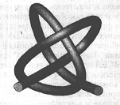
Основна задача моделювання — це усунення можливих помилок і неточностей в процесі розробки конструкторської документації якого-небудь виробу. Досягти цього можна шляхом комп’ютерного моделювання окремих деталей і їх взаємодії в збірці.

У програмі SolidWorks використовується такий алгоритм моделювання.
В процесі моделювання створюється не деталь, а алгоритм (послідовність операцій) її створення. Задаються розміри і геометричні взаємозв’язки між елементами. Розміри, взаємозв’язки визначають форму конкретної деталі. При зміні розмірів змінюється форма і розміри деталі, але зберігається загальний задум проекту.

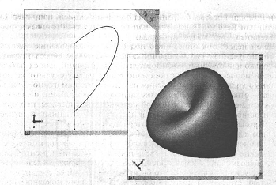

Процес моделювання в SolidWorks починається з створення ескізу, тобто
двовимірного профілю або поперечного розсікання. Потім ескіз за допомогою визначеного конструктивного елемента (виріз, отвір, округлення, фаска, оболонка і так далі) набуває тривимірного вигляду. Ескізи можуть бути витягнуті, повернуті, розсічені складним чином або зміщені по контуру.
Набір ескізів і конструктивних елементів утворюють деталь. Потім деталі компонуються в збірку за допомогою їх взаємного розташування і спряження.
Після перевірки роботоспроможності збірки, на її основі створюється збірочне креслення, і креслення окремих деталей, які входять у збірку.
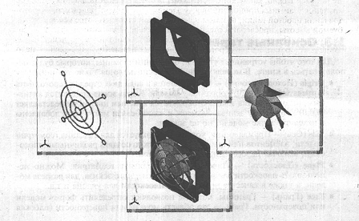
Тривимірна модель SolidWorks складається з деталей, збірок і креслень. Деталі, збірки і креслення відображають одну і ту саму модель в різних документах. Будь-які зміни, які вносяться в модель в одному документі, автоматично відображаються в інших документах, які містять цю модель. Взаємозв’язок між деталями, збірками і кресленнями гарантує автоматичну корекцію всіх взаємозв’язаних елементів моделі.
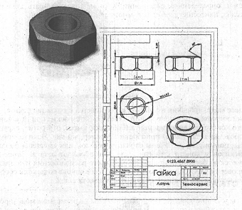

Основні терміни

В моделях SolidWorks використовуються такі терміни:
• Origin (Вихідна точка) — Зображується у вигляді двох стрілок сірого кольору і представляє (0,0,0) координату моделі. Коли ескіз є активним, вихідна точка ескізу відображається червоним кольором и представляє (0,0,0) координату ескізу. Розміри і взаємозв’язок можуть бути додані до вихідної точки моделі, але не ескізу.
• Axis (Вісь) — Пряма лінія, яка використовується для створення геометрії моделі, елементів або шаблонів. Вісь можна створити різними способами, включаючи перетин двох площин.
• Plane (Площина) — Плоска допоміжна геометрія. Можна використовувати площини для додавання двовимірного ескізу, для розрізу моделі.
• Face (Грань або поверхня) — Границі, які дозволяють визначити форму моделі або поверхні. Грань — це область моделі або поверхні (плоска або неплоска), яку можна вибрати. Наприклад, прямокутна деталь з твердого тіла має шість граней.
•Vertex (Вершина) — Точка, в якій перетинаються дві або декілька ліній. Вершини можна вибрати для створення ескізів, нанесення розмірів і багато інших операцій.
•Edge (Ребро) — Місце, в якому дві грані або поверхні дотикаються на певні відстані. Ребра можна вибрати для створення ескізів, нанесення розмірів і багато інших операцій.
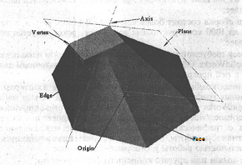

Запуск програми

Щоб запустити програму SolidWorks необхідно:
Вибрати Start | Programs | SolidWorks 2006 SP0.0| SolidWorks 2006 SP0.0.
Головне вікно програми SolidWorks представляє стандартне
вікно Windows і включає такі елементи:
• Заголовок;
• Головне меню;
• Панелі інструментів;
• Робоча область;
• Рядок стану.

Заголовок
Заголовок розташований у верхні частині головного вікна програми SolidWorks . Він складається із значка програми і її назви. Під час роботи з документом SolidWorks, його назва з’являєтся правіше назви програми. Натисніть на значок або клацніть правою клавішою миші на полі заголовка. З’явится стандартне контекстне меню Windows з командами управління вікном програми.
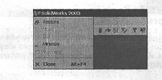
Головне меню
Головне меню програми SolidWorks знаходиться під рядком заголовка.
Воно містить пункти, які доступні в даний момент. В залежності від типу
активного документа (деталь, збірка або креслення), набір пунктів головного меню змінюється. Якщо не відкритий ні один документ, головне меню містить чотири пункти: File, View, Tool і Help .При наявності активного документу в головному меню додаються такі пункти: Edit, Insert і Window. Якщо активне вікно документа розгорнуте на весь екран, то зліва від пункту меню File з’явиться значок, який відповідає типу активного документа: деталі, збірки або креслення . Якщо розмір вікна активного документа менший, ніж робоча область, значок розташований у заголовку відповідного вікна.
Кожному пункту головного меню поставлена у відповідність певна клавіша швидкого виклику. Натисніть Alt. Зверніть увагу на те, що у назвах команд головного меню з’явились підкреслені букви. Вони відповідають клавішам швидкого виклику. Для вибору якої-небудь команди меню, натисніть клавішу Alt, а потім підкреслену букву, яка відповідає команді, яку потрібно викликати.
Деяким командам, які найчастіше використовуються присвоєні комбінації клавіш. Наприклад, Ctrl+O для відкриття існуючого документа, Ctrl+N для
Створення нового документа, Ctrl+P для виводу на друк. Передбачена можливість редагування комбінації клавіш швидкого виклику.
Для цього виберіть Tools, Customize, Keyboard із головного меню і присвойте вибраній команді комбінацію клавіш клавіатури.

Робоча область
Робоча область займає весь вільний простір між панеллю інструментів і рядком стану. При відсутності активних документів вона пуста. Зазвичай робоча область розділена на дві частини: диспетчерську (зліва) і графічну (справа).

Рядок стану
Рядок стану розташований у нижній частині головного вікна програми SolidWorks.
Зміст рядка стану залежить від типу активного документа і відображає таку інформацію:
• Ім’я активного документа або короткий опис того пункту меню або конструктивного елемента, на якому в даний момент знаходиться курсор миші;
• Поточні координати розташування курсору;
• Стан ескізу: Over Defined, Under Defined або Fully Defined;
• Текст «Editing Sketch/Part/Assembly/Drawing».
Рядок стану можна відключити, відмінивши вибір параметра View, StatusВаr із головного меню.

Панель інструментів

У програмі SolidWorks нараховується близько 278 панелей інструментів (не враховуючи панелі інструментів додаткових модулів). Панелі інструментів призначені для прискорення роботи в різних режимах роботи. Панель інструментів Standard в мінімальній конфігурації з’являється під час першого запуску програми. В залежності від виду роботи, яка виконується (створення деталі, збірки або креслення) відображаються різні панелі інструментів. Панелі інструментів можуть розташовуватися як по периметру робочої області (прикріплені панелі), так і в будь-якому місці на робочій області (плаваючій панелі). За допомогою технології drag&drop панелі інструментів можна переміщувати по робочій області, розташовуючи їх у відповідності зі своїми потребами.
Щоб активувати панель інструментів, виконайте одну із наступних дій:
• Виберіть View, Toolbars із головного меню;
• Виберіть Tools, Customize, Toolbars ;
• Натисніть ПКМ на робочій області програми, і вкажіть необхідну панель інструментів із списку. Активні панелі інструментів відмічені галочкою.
В програмі SolidWorks представлені такі панелі інструментів (в алфавітному порядку):
• 2D to 3D (2D в 3D) — інструменти панелі допомагають в перетворенні двовимірного креслення у тривимірну деталь. Деякі інструменти можна використовувати в будь-яких ескізах.
• Align (Вирівняти) — Панель інструментів надає інструменти для вирівнювання.
• Annotation — Панель інструментів надає інструменти для добавлення заміток в документі деталей, збірок або креслень. Можуть бути використані тільки типи приміток, доступні в активному документі; інші відображаються сірим кольором.
• Assembly (Збірка) — Панель інструментів керує переміщенням і спряженням компонентів.
• Curves (Криві) — Панель інструментів надає інструменти для створення і використання кривих.
• Drawing (Креслення) — Панель інструментів надає інструменти для вирівнювання розмірів і створення накреслених виглядів.
• Features (Елементи) — Панель інструментів надає інструменти для створення конструктивних елементів моделі. Набор інструментів доволі великий, тому не всі можливі елементи представлені на панелі інструментів. Можливе виконання власної настройки панелі інструментів, яка відповідає певному стилю роботи.
• Font (Шрифт) — Панель інструментів дозволяє вказати шрифт, тип і розмір шрифту, а також вирівнювання для вибраного тексту, розмір.
• Layer (Шар, пласт) — Панель інструментів містить список пластів в активному кресленні, а також інструменти для задавання властивостей пластів.
• One Format (Формат лінії) — Панель інструментів надає інструменти для зміни зовнішнього вигляду окремих ліній і об’єктів ескіза в кресленні.
• Macro (Макрос) — Панель інструментів керує записом, виконанням і редагуванням макросу.
• Reference Geometry (Довідкова геометрія) — Панель інструментів надає інструменти для створення і маніпуляції довідкової геометрії.
• Routing (Маршрут) — Панель інструментів призначена для додавання в ескізи лінії маршруту, лінії рознесення збірок і тривимірних ескізів, а також додавання згинів в лінії ескізів.
• Selection Filter (Вибір елементів) — Панель інструментів надає фільтри для вибору заданих елементів у графічній області. Параметри вибору елементів спрощують розпізнавання вказаних елементів при переміщенні по них курсору миші.
• Sheet Metal (Листовий метал) — Панель інструментів надає інструменти для створення і використання деталей із листового металу.
• Piping (Трубопровід) — Панель інструментів надає інструменти для створення трубопроводів.
• Simulation (Моделювання) — Панель інструментів надає інструменти для фізичного моделювання і дозволяє моделювати вплив на збірку двигунів, пружин і сили тяжіння.
• Sketch (Ескіз) — Панель інструментів впливає на ескіз в цілому, а не на окремі його складові. Вона надає інструменти для вибору, створення і зміни ескізу, а також управління масштабною сіткою.
• Sketch Relations (Взаємозв’язок ескізу) — Панель інструментів призначена для нанесення розмірів і визначення об’єктів ескізу.
• Sketch Tools (Інструменти ескізу) — Панель інструментів забезпечує доступ до об’єктів і інструментів для створення ескізу або креслення. Вона складається з меню Об’єктів ескізу і меню — Інструментів ескізу. Інструменти об’єктів ескізу призначені для створення окремих об’єктів ескізу (таких як лінія, дуга, круг, еліпс, прямокутник і так далі).
Інструменти ескізу впливають на ескіз або окремі його об’єкти (серед інструментів, наприклад, дзеркальне відображення, сгладжування ескізу, фаска ескізу, зміщення об’єктів, і так далі).
• SolidWorks Office (SolidWorks Office) — Панель інструментів призначена для активізації додаткових закладок, включених в пакет SolidWorks (наприклад, PhotoWorks, SolidWorks Animator, FeatureWorks, eDrawings та інші).
• Standard (Стандартна) — Панель інструментів керує файлами і регенерацією моделі.
• Standard Views (Стандартні види) — Панель інструментів пропонує інструменти для представлення ескізу, моделі або збірки у будь-якому стандартному вигляді.
• Surfaces (Поверхні) — Панель інструментів надає інструменти для створення і редагування поверхонь.
• Tools (Інструменти) — Панель інструментів надає інструменти для виміру і визначення масових характеристик моделі і для створення рівнянь.
• View (Вид) — Панель інструментів керує видом моделі.
• Web (SolidWorks в Інтернеті) — Панель інструментів надає інструменти для роботи в мережі Інтернет.
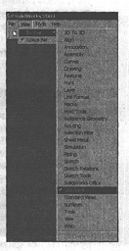
Отримання довідки по SolidWorks

Програма SolidWorks надає широкі можливості отримання довідки. Довідкову інформацію ми можемо отримати, скориставшись послугами меню Help і панелі інструментів Standard (Стандартна).
Натисніть кнопку Help панелі інструментів Standard або виберіть Help, SolidWorks Help Topics з головного меню. Відкриється вікно SolidWorks Online User's Guide, в якій ви зможете знайти вичерпну інформацію про роботу з програмою SolidWorks.
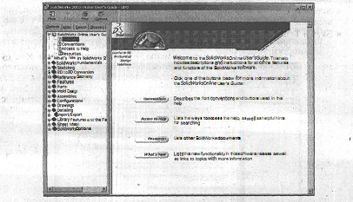

Натисніть кнопку What's This? панелів інструментів Standard.
Наведіть курсор на будь-який об’єкт, розташований у вікні SolidWorks, і натисніть ЛКМ. Вікно SolidWorks Online User's Guide відобразить розділ, присвячений вибраному об’єкту.
Выберите Help, SolidWorks Piping Help Topics з головного меню. Відкриється вікно SolidWorks Piping Help, в якому надана довідка із створення трубопроводу.
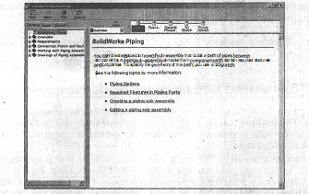

Виберіть Help, SolidWorks API Help Topics з головного меню. Відкриється вікно SolidWorks API Help, в якому міститься інформація по програмному інтерфейсу COM SolidWorks. Інтерфейс API містить тисячі функцій, котрі можна викликати з Visual Basic, VBA (Excel, Access і т.д.), C/C++ або файлів макросів SolidWorks. Ці функції надають програмісту прямий доступ до функціональних можностей SolidWorks.
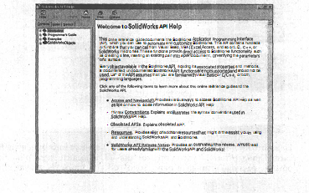
Виберіть Help, Moving From AutoCAD із головного меню. Відкриється вікно Moving From AutoCAD, яке допоможе користувачам від двовимірного проектування в AutoCAD перейти до тривимірного моделювання в SolidWorks.
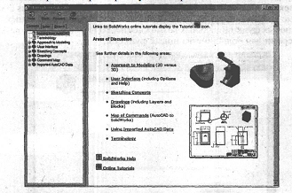
Виберіть Help, Welcome to SolidWorks з головного меню. Відкриється діалогове вікно Welcome to SolidWorks, яке з’являється і під час запуску програми. За допомогою цього вікна можна створити новий документ або відкрити уже існуючий, а також отримати довідку по SolidWorks.
Виберіть Help, Introducing SolidWorks з головного меню. У вікні Adobe Acrobat Reader відкриється електрона книга Introducing SolidWorks, на 95 сторінках
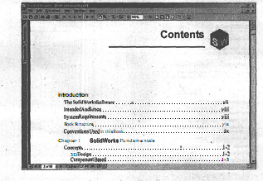
якої представлено опис процесу тривимірного моделювання з ілюстрацією методів планування моделей, створення деталей, побудова збірок і креслень.
Виберіть Help, What's New Manual з головного меню. У вікне Adobe Acrobat Reader відкриється електрона книга SolidWorks, What's New, на 182 сторінках якої міститься інформація про нові функціональні можливості SolidWorks з покроковими прикладами для більшості нових функцій.
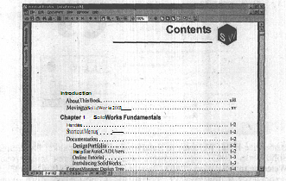
Виберіть Help, Online Tutorial з головного меню. Відкриється вікно SolidWorks Online Tutorial, в якому представлений набір покрокових прикладів із вивчення функціональних можливостей SolidWorks.
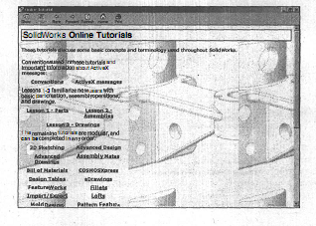
Виберіть Help, Design Portfolio з головного меню. Відкриється вікно SolidWorks Design Portfolio, в якому представлені приклади механічних деталей, створених програмою SolidWorks, описаний проект и показані способи можливої реалізації конструкцій.
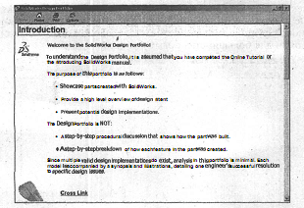
Виберіть Help, Tip of the Day з головного меню. Відкриється вікно Tip of the Day, в якому міститься набір корисних порад по роботі з програмою SolidWorks.
